erasmus+ italija  Poročilo | Povzetek  Od 20. do 24. novembra 2023 smo učenci Osnovne šole Pivka v okviru izobraževanja in usposabljanja v programu Erasmus+, ki podpira mobilnost posameznikov (učečih se, pedagoškega kadra in drugih), mednarodna partnerstva za sodelovanje med različnimi institucijami z namenom strokovnega in osebnega razvoja posameznikov ter krepitve kakovosti izobraževanja, obiskali Italijo. Spremljali sta nas učiteljica Meta Kirn in pedagoginja Alenka Tomšič. V nadaljevanju poročila podajam strnjen povzetek izobraževanja in doživetij v Italiji.

Dan 1:
Prvi dan, 20. november, se je začel že zelo zgodaj. Malo pred peto uro zjutraj smo se učenci Osnovne šole Pivka odpravili na pot izpopolnjevanja in učenja v Italijo. Iz Pivke do Trsta smo se odpeljali z dvema kombijema. Pot se je zdela zelo kratka zaradi dobre družbe in dobre glasbe. Po ozkih ulicah Trsta smo se pripeljali do železniške postaje. Čeprav je bilo čakanje na železniški postaji zelo dolgočasno, se je izplačalo. Ko smo se v Trstu usedli na vlak za Rim, se je naše popotovanje začelo. Medtem ko je vlak vozil skozi čudovito Toskansko pokrajino, smo opazovali pokrajino, brali knjige, revije, gledali filme, se pogovarjali, poslušali glasbo, zapravljali denar za kavo v vlakovnem baru, ponavljali italijanske besede in tiho opazovali ljudi, ki so hodili mimo nas. Šesturna vožnja z vlakom se je končala ob 12.30 v Rimu. Odpravili smo se na sprehod po centru Rima. Prehodili smo vsaj 1000 stopnic, videli ogromno cerkva, rimski Forum, fontano - vodnjak Trevi, ki je k sebi privabljal več ljudi, kot je kovancev v njem, Španske stopnice, opazovali državne ustanove in šole. Kljub vsej lepoti rimske arhitekture in znamenitosti, nam je sapo vzel eden in edini rimski Kolosej. Obiskali smo eno od cerkva in si kupili obeske za ključe in magnete za na hladilnik. Ko smo se po dolgem dnevu spet usedli na vlak, je bila ura že 17.30. Še eno uro smo se vozili do ciljnega kraja namestitve, Montefiascone, ki se nahaja v okrožju Viterbo. Tam so nas na železniški postaji počakali naši gostitelji. Poslovili smo se drug od drugega in z gostitelji krenili vsak proti svojemu novemu, začasnemu domu. Spoznali smo se z družinami italijanskih vrstnikov, jih obdarili v znak zahvale za gostoljubje in utrujeni hitro zaspali.
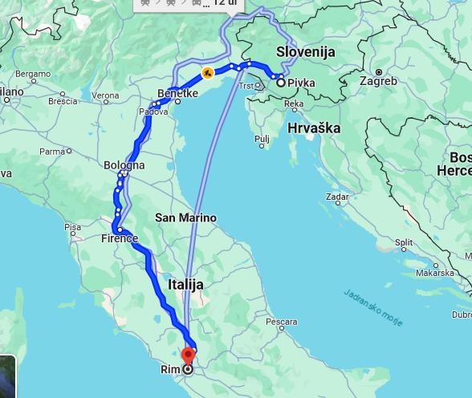

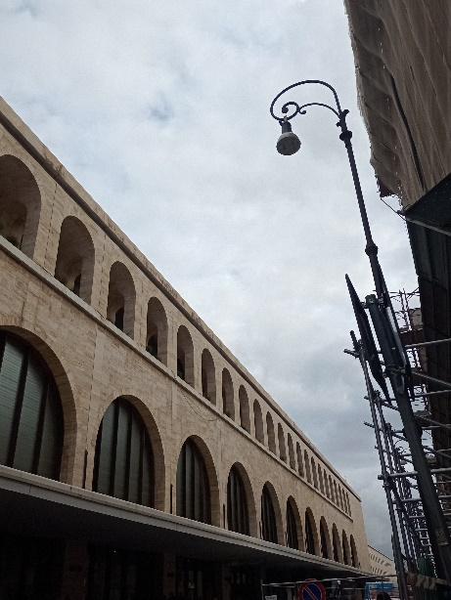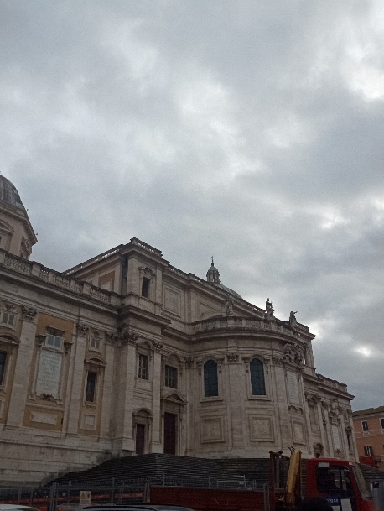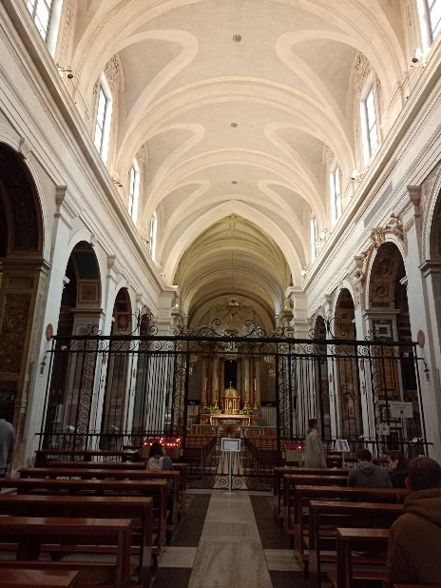

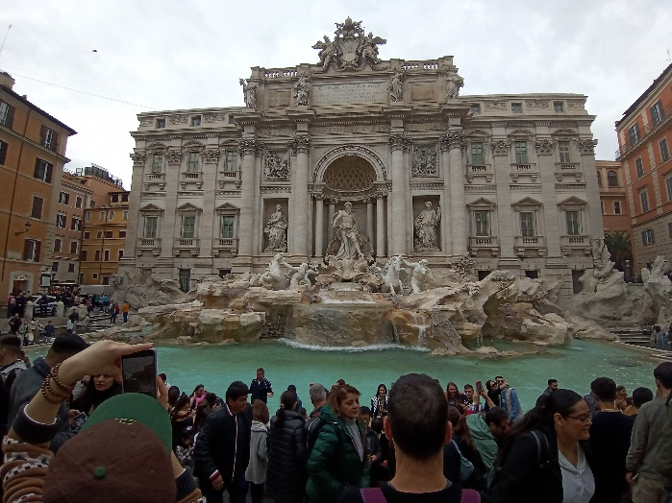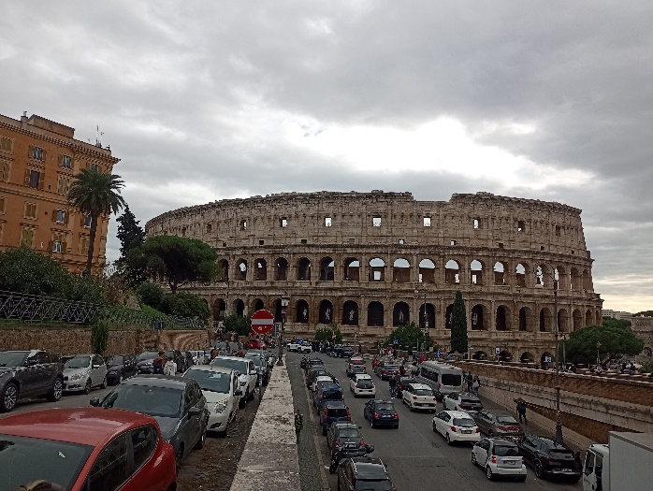

Dan 2:
Drugi dan, 21. november zjutraj, je bilo naše zbirno mesto v Srednji šoli Carlo Alberto Della Chiesa v Montefiasconeju. Z italijanskimi učenci smo dopoldne sodelovali pri pouku. Predstavljeno nam je bilo orodje za tehnično risanje in načrtovanje AUTOCAD, prisotni smo bili pri pouku angleščine in naravoslovja. Opazila sem, da italijanski učenci med poukom veliko uporabljajo pametne telefone, naša prisotnost pa italijanskih učiteljic in učiteljev ni motila, zato smo med njihovim rednim poukom v tišini sedeli in poslušali ter opazovali način poučevanja. Ker voda z vodovoda ni pitna, so po hodnikih postavljene vodne fontane. Popoldne smo se z učenci odpravili na sprehod po mestu Montefiascone. Videli smo veliko zanimivosti, tudi tretjo največjo cerkev v Italiji. Hodili smo po ozkih ulicah, mimo majhnih picerij, iz katerih je omamno dišalo, z jezera Lago di Bolsena v neposredni bližini je pihal topel zrak in zvok italijanščine je odmeval po kamnitih ulicah. Zvečer smo se vrnili k našim gostiteljem. Pojedli smo večerjo in se odpravili spat.
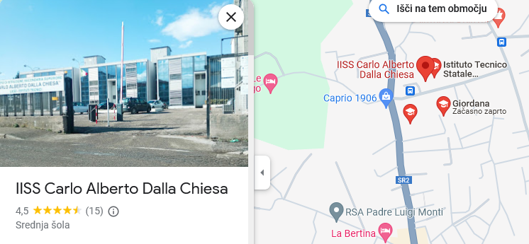

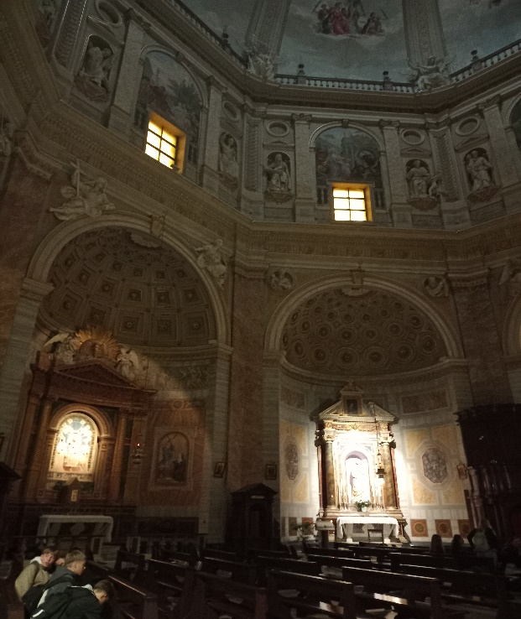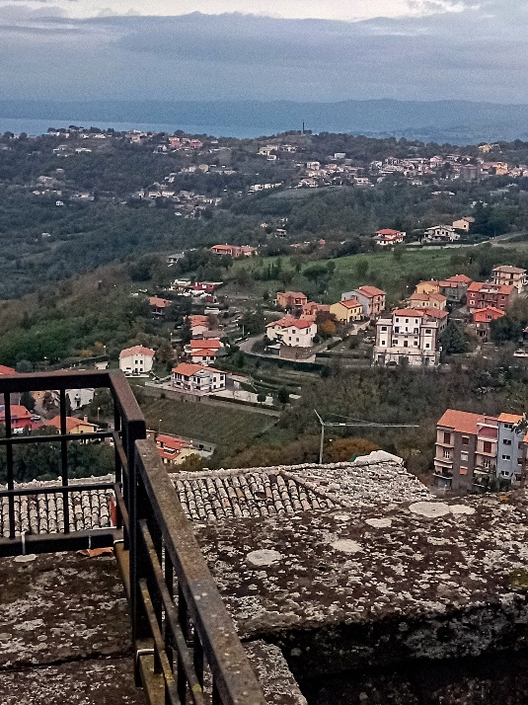

Dan 3:
Tretji dan, 22. novembra, smo se z avtobusom odpravili v mesto Bolsena. Obiskali srednjeveški grad Rocca Monaldeschi della Cervara, v katerem je bil tudi akvarij. Ustavili smo se ob jezeru Bolsena in iz njega vzeli vzorce vode, ki smo jo kasneje analizirali v laboratoriju, v katerem beležijo in raziskujejo vsebnost planktona v jezeru Bolsena in na ta način ugotavljajo čistost vode. Poslušali smo predavanje v angleščini in gledali plankton pod mikroskopom. Na kosilo smo šli v manjšo picerijo, kjer smo poskusili tudi nekaj novih jedi. Poleg najbolj značilne jedi za Italijo, pice, smo jedli še ocvrti riž s sirom in paradižnikom. Pozno popoldan smo se vrnili nazaj v Montefiascone. Nekaj slovenskih učencev in naših gostiteljev se je odpravilo v bližnji večji kraj Viterbo po nakupih. Opazila sem, da so naši gostitelji obiskali čisto vsako trgovino s priznanimi blagovnimi znamkami, kot so Channel, Yves Saint Laurent, Dolce & Gabbana, vendar niso ničesar kupili. Trgovin s cenejšimi, a istovrstnimi izdelki (blagovnimi znamkami) niso niti pogledali. V oči mi je padlo tudi, da so vsi prodajalci in prodajalke zelo lepo oblečeni in urejeni. V eni trgovini sta najmanj dve prodajalki. Ena skrbi za stranke, druga pospravlja po trgovini. Vse trgovine brez izjeme so izredno lepo urejene in pospravljene, tako da je kupcu skoraj nerodno kar koli premakniti ali pogledati ceno.
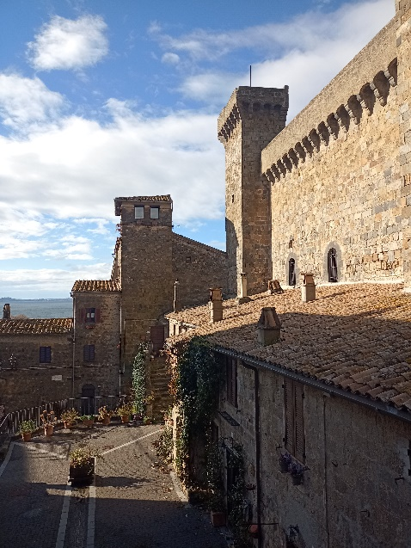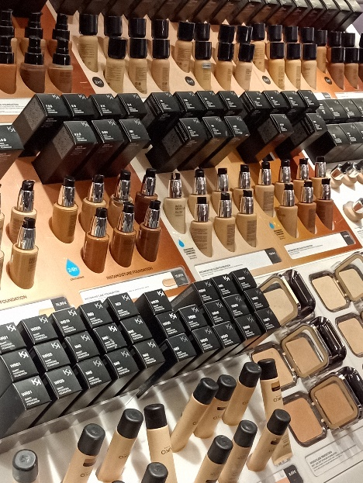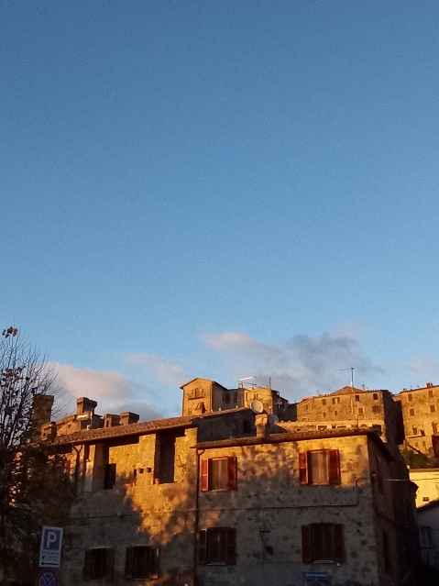

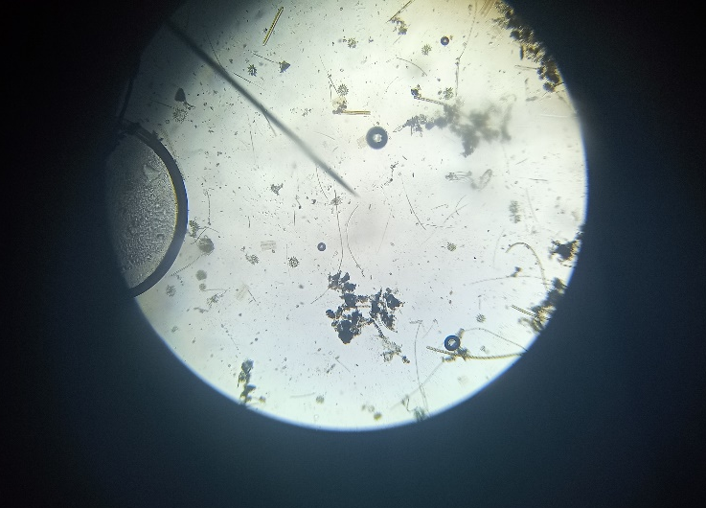

Dan 4:
Četrti dan, 23. novembra, smo se z avtobusom že zjutraj odpravili v Viterbo. Najprej smo si ogledali vhod v mesto, veliko kamnito strukturo s tremi vhodi Palazzo dei Papi di Viterbo (papeška palača), v kateri so nekoč potekale konklave in srednjeveško katedralo Svetega Lovrenca. Imeli smo delavnico o sodobni tehnologiji na Lazio Innova agenciji https://www.lazioinnova.it/spazioattivo/sede-spazio-attivo/spazio-attivo-viterbo / in se udeležili srečanja, na katerem je sodeloval tudi eden od italijanskih ministrov. Seveda je nas učence bolj kot intervju zanimala odlična postrežba in raznovrstna hrana. Pred začetkom srečanja smo se lahko posladkali s čokoladnimi in vaniljevimi piškoti, dvema vrstama pit ter mandljevim pecivom. Po srečanju in pogostitvi smo si ogledali še laboratorij za moderno tehnologijo. Lahko smo si tudi nadeli očala za navidezno resničnost in se z Božičkom spustili po vlakcu smrti. Ko smo se pod vplivom vseh doživetij in okusov vrnili nazaj v Montefiascone, smo se odpravili v restavracijo Rocca dei Papi. Tam smo se posedli v čudovitem obokanem kamnitem prostoru. Sam ambient je pričaral posebno vzdušje.
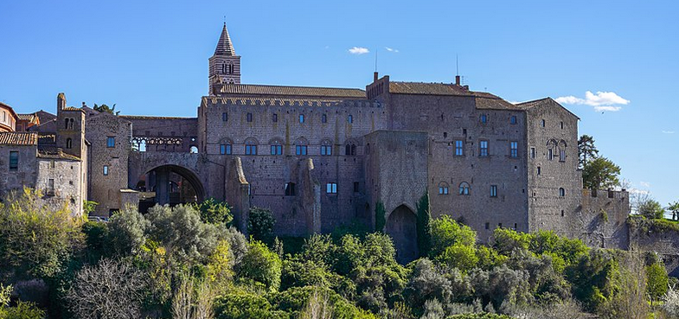

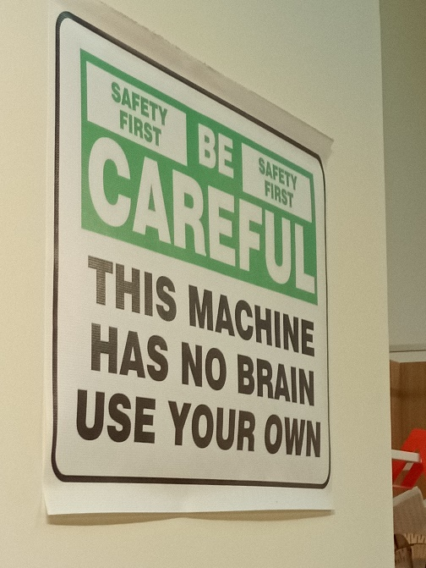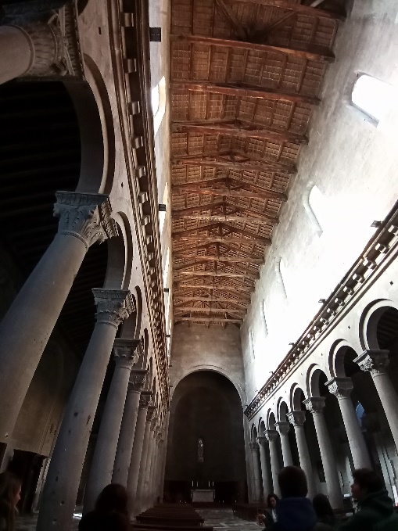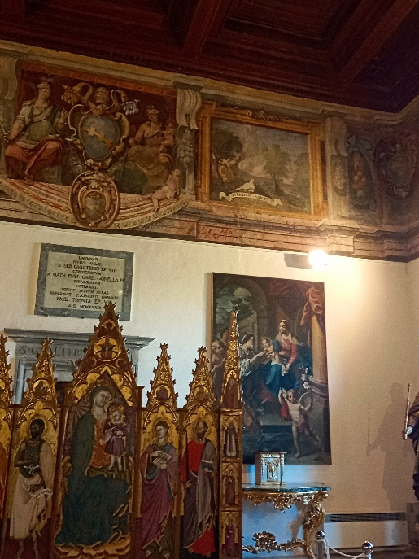
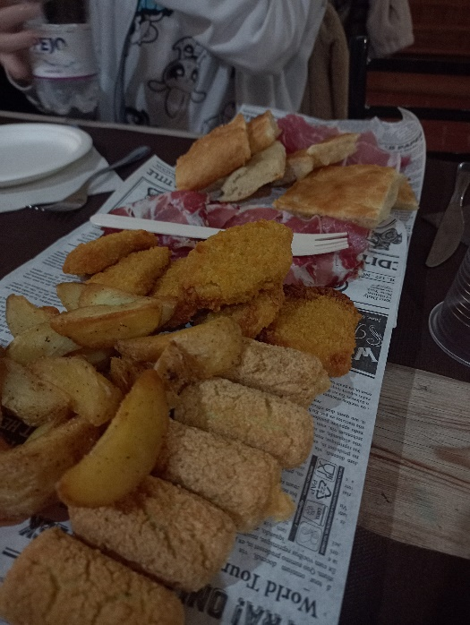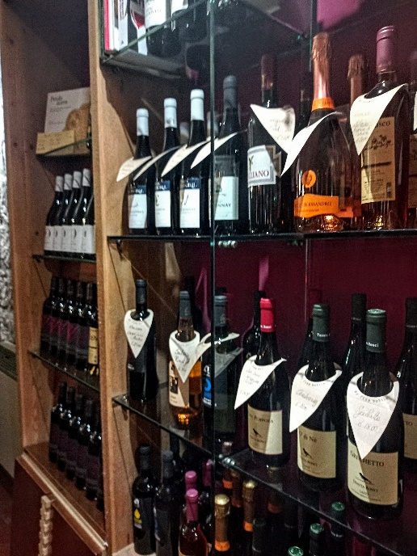
Dan 5:
Zadnji peti dan, 24. november, smo zjutraj spakirali svoje stvari in se z avtobusom ponovno odpeljali v Viterbo, kjer smo si ogledali gledališko predstavo Animal farm, v angleščini. Predstava je bila zelo zanimiva, sploh zato, ker smo sedeli v prvi vrsti in od blizu uživali ob odlični igri igralske zasedbe. Ko smo se zopet vrnili v Montefiascone, smo se poslovili od naših gostiteljev, prispeli na železniško postajo, prevzeli našo prtljago ter krenili proti Rimu. Seveda je bila prva stvar, ki smo jo iskali v Rimu, hrana. Ko smo se v bližnji piceriji najedli ter pokupili skoraj vse prigrizke v trgovini, smo bili pripravljeni za pot domov. Pot domov je potekala skoraj enako kot pot v Italijo, le da smo na vlaku več spali in manj govorili. V Trstu sta nas pričakala kombija, ki sta nas odpeljala v Pivko. Prihod v Pivko, ob 23.00, je bil vremensko precej drugačen kot še nekaj ur nazaj v Italiji (sneg pomešan z dežjem). Pa nas to ni motilo, kajti pod vtisi vsega lepega in koristnega, smo se stisnili v objem staršev in hiteli pripovedovati o nepozabnem tednu doživetij.

Poročilo sestavila:
Kaja Medved, 9.b razred OŠ Pivka

